## Quạt đứng Senko có Remote DR1608

|  |  |
| --- | --- |
| <http://www.quatdien.com/wp-content/uploads/2017/09/quat-dung-senko-dr1608-mau-mon.jpg> | 590.000VNĐ   * **Hàng chính hãng mới 100%** * Giá đã bao gồm VAT * Công nghệ Nhật bản sản xuất tại Việt Nam * Loại: Quạt đứng có Remote * Màu sắc: Kem cốm, Kem môn, Xám đồng, Kem nâu, Xanh ngọc * Trọng lượng: 6.3 kg * Bảo hành: 12 tháng chính hãng * Giao hàng toàn quốc. Miễn phí nội thành TPHCM |

## Mô tả

[**Quạt đứng**](http://www.quatdien.com/q/quat-dung/)**Senko có Remote DR1608** vận hành 3 tốc độ gió và khả năng chuyển hướng gió. Bên cạnh đó quạt được trang bị Remote điều khiển, chế độ hẹn giờ giúp người dùng dễ dàng sử dụng. Hãy nhanh tay sở hữu nhé!

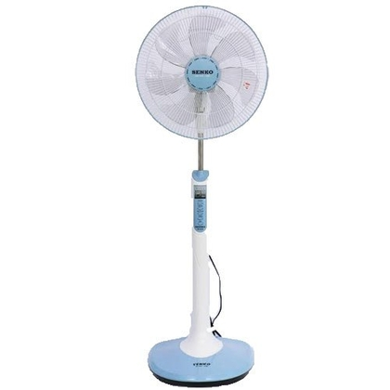

Quạt đứng Senko có Remote DR1608

**=> Các màu quạt đứng Senko DR1608: Kem cốm, Kem môn, Xám đồng, Kem nâu, Xanh ngọc**

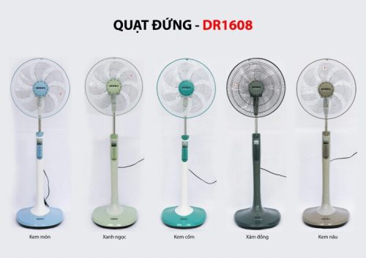

Quạt đứng Senko có Remote DR1608

#### ****TÍNH NĂNG NỔI BẬT****

* Quạt đứng Senko DR1608 vận hành 3 tốc độ gió
* Điều khiển Remote
* Hẹn giờ 8 tiếng
* 2 chế độ gió: gió tự nhiên, gió ngủ

#### ****THÔNG SỐ KỸ THUẬT****

|  |  |
| --- | --- |
| Mã SP | **DR1608** |
| Hãng sản xuất | [SENKO](http://www.quatdien.com/q/senko/) |
| Nước sản xuất | Công nghệ Nhật bản sản xuất tại Việt Nam |
| Loại | [Quạt đứng](http://www.quatdien.com/q/quat-dung/) có điều khiển |
| Hiệu điện thế | 220V/50Hz |
| Công nghệ | Bạc thau |
| Sải cánh | 39 cm |
| Công suất | 65 W |
| Lưu lượng gió | 76 m3/min |
| Màu sắc | Kem cốm, Kem môn, Xám đồng, Kem nâu, Xanh ngọc |
| Trọng lượng | 6.3 kg |
| Chiều cao | 116 – 128 cm |
| Kích thước thùng (L x W x H) | 1010 x 205 x 455 mm |
| Bảo hành | 12 tháng chính hãng |
| Vận chuyển | Miễn phí nội thành TP.HCM |

– Sản phẩm được bảo hành chính hãng 12 tháng tại trung tâm bảo hành của SENKO.

=> Địa chỉ bảo hành: **23/16 Bình Thới, Phường 11, Quận 11**